ABC-Methode

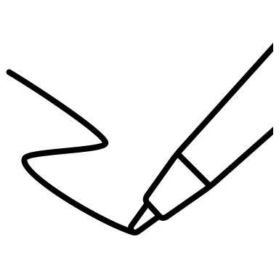Ein Bild, das Tisch enthält.
Notieren Sie sich zu jedem Buchstaben zu dem von Ihnen gewählten Thema mindestens einen Begriff.